5. třída - Distanční výuka 7. 4. 2021

Český jazyk
Procvičování času přítomného, budoucího a minulého
https://www.umimecesky.cz/cviceni-slovesny-cas

Školní sešit – napiš si slovesa do sloupečku, rozhodni, zda vyjadřují přítomný (P), budoucí (B) nebo minulý (M) čas. Online hodina.

nakreslí
tancovala
prší
neviděli jsme
budeš pracovat
jsou

PS 11/2, 3 Online hodina.

Matematika
Uč 82 nebo 83 – Nastuduj si převody jednotek objemu v zeleném rámečku. Online hodina.
Uč 82 nebo 83/1 – ústně. Online hodina.
Uč 82 nebo 83/4 – písmeně do cvičného sešitu. Online hodina.

Školní sešit – Udělej si zápis.
Jednotky objemu (nadpis) 7. 4. (datum)

1litr (1 l) 1 hl = 100 l
1 hektolitr (1 hl)

1 mililitr (ml)
1 centilitr (cl) 1 cl = 10 ml
1 decilitr (dl) 1 dl = 10 cl = 100 ml
1 l = 10 dl = 100 cl = 1 000 ml

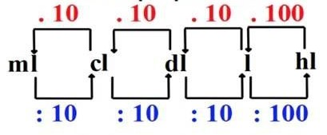

Jednotky objemu – Podívej se na video, pokud chceš lépe porozumět převodům jednotek objemu.
https://www.youtube.com/watch?v=O88TbsUUvHM
https://www.youtube.com/watch?v=nltwDlljO8M

Přírodověda
Zápis do sešitu.

Vylučovací soustava (nadpis) 7. 4. (datum)
- zajišťuje vylučování škodlivých látek z těla

Vylučovací soustavu tvoří:
- ledviny
- močovody
- močový měchýř
- močová trubice

Vylučování škodlivin z těla:
- moč
- stolice
- oxid uhličitý
- pot

Nalep si do sešitu tento obrázek. Najdeš ho v okopírovaných listech.
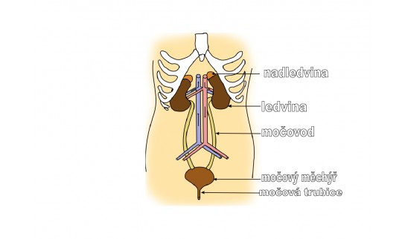

Opakuj si dýchací, oběhovou a trávicí soustavu.

Čtení
Čítanka 142-144 – Přečti si ukázku. Odpověz na otázku – Jakou ošklivou vlastnost měl Osvald? Odpověď si řekneme v pátek.

